Preses relīze Nr. 6
04.07.2012.
 IEGULDĪJUMS TAVĀ NĀKOTNĒ 

Turpinās tematiskie semināri Daugavpils pilsētas Attīstības programmas izstrādes ietvaros

Pilsētas attīstības programmas 2015. – 2021. gadam izstrādes procesa ietvaros jūnijā tika novadīts tematisko darba grupu semināru trešais posms (7 semināri), lai apspriestu rīcības plānā aktivitātes, analizētu pilsētas attīstības prioritātes no juridiskā un finanšu aspektā.
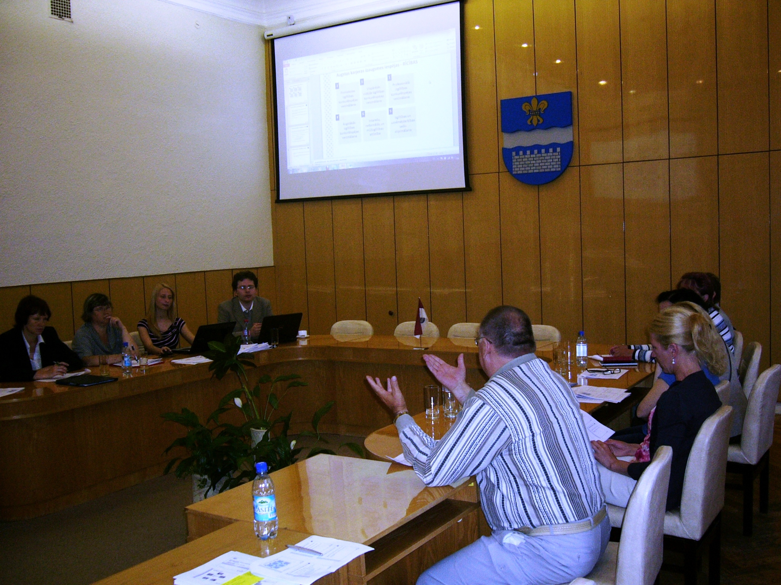

- att. Trešās tematiskās darba grupas sēdes norise sēžu zālē

Tematisko darba grupu semināru mērķis ir nodrošināt sabiedrībai iespēju līdzdarboties pilsētas attīstības plānošanas dokumenta virzības procesā, nodrošināt nozaru speciālistiem iespēju paust savu nostāju un izteikt viedokli, nodrošināt caurspīdīgumu un atklātību lēmumu pieņemšanas procesā pašvaldības līmenī.
Par tematisko darba grupu semināru organizēšanu un vadīšanu atbildīga ir pieaicinātā ekspertu grupa plānošanas jomā SIA „Baltijas konsultācijas”, kas nodrošina aktīvas diskusijas ar nozīmīgākajiem partneriem un institūcijām, izmantojot jaunākās pieejas ideju ģenerēšanai.
Tematiskās darba grupas speciālisti pārstāv tādas nozares kā izglītība un zinātne, veselības aprūpe, sociālā un fiziskā drošība, kultūrvide, tūrisms, sports, mārketings, transporta infrastruktūra, ekonomika, vide, sabiedriskie pakalpojumi, pārrobežu un starptautiskā sadarbība. Katras jomas darba grupai gada laikā plānots organizēt vēl vienu tematisko darba grupu semināru posmu. Kopā 2012. gada laikā tiks organizēti un novadīti 28 semināri.
Daugavpils pilsētas attīstības programma 2015. – 2021. gadam tiek izstrādāta ESF projekta „Daugavpils pilsētas pašvaldības attīstības plānošanas kapacitātes paaugstināšana”, vienošanās Nr. 1DP/1.5.3.2.0/10/APIA/VRAA/047/042, ietvaros.

Projektu plānots pabeigt 2014. gada 30. jūnijā.
Projekta plānotās kopējās izmaksas - LVL 25 000
Eiropas Sociālā fonda finansējums – 100%

Informāciju sagatavoja:

Helēna Trošimova
Daugavpils pilsētas domes

Attīstības departamenta

Ekonomikas un investīciju nodaļas

Telpiskās attīstības plānotāja
Tālr. 654 04391
E-pasts: helena.trosimova@daugavpils.lv

